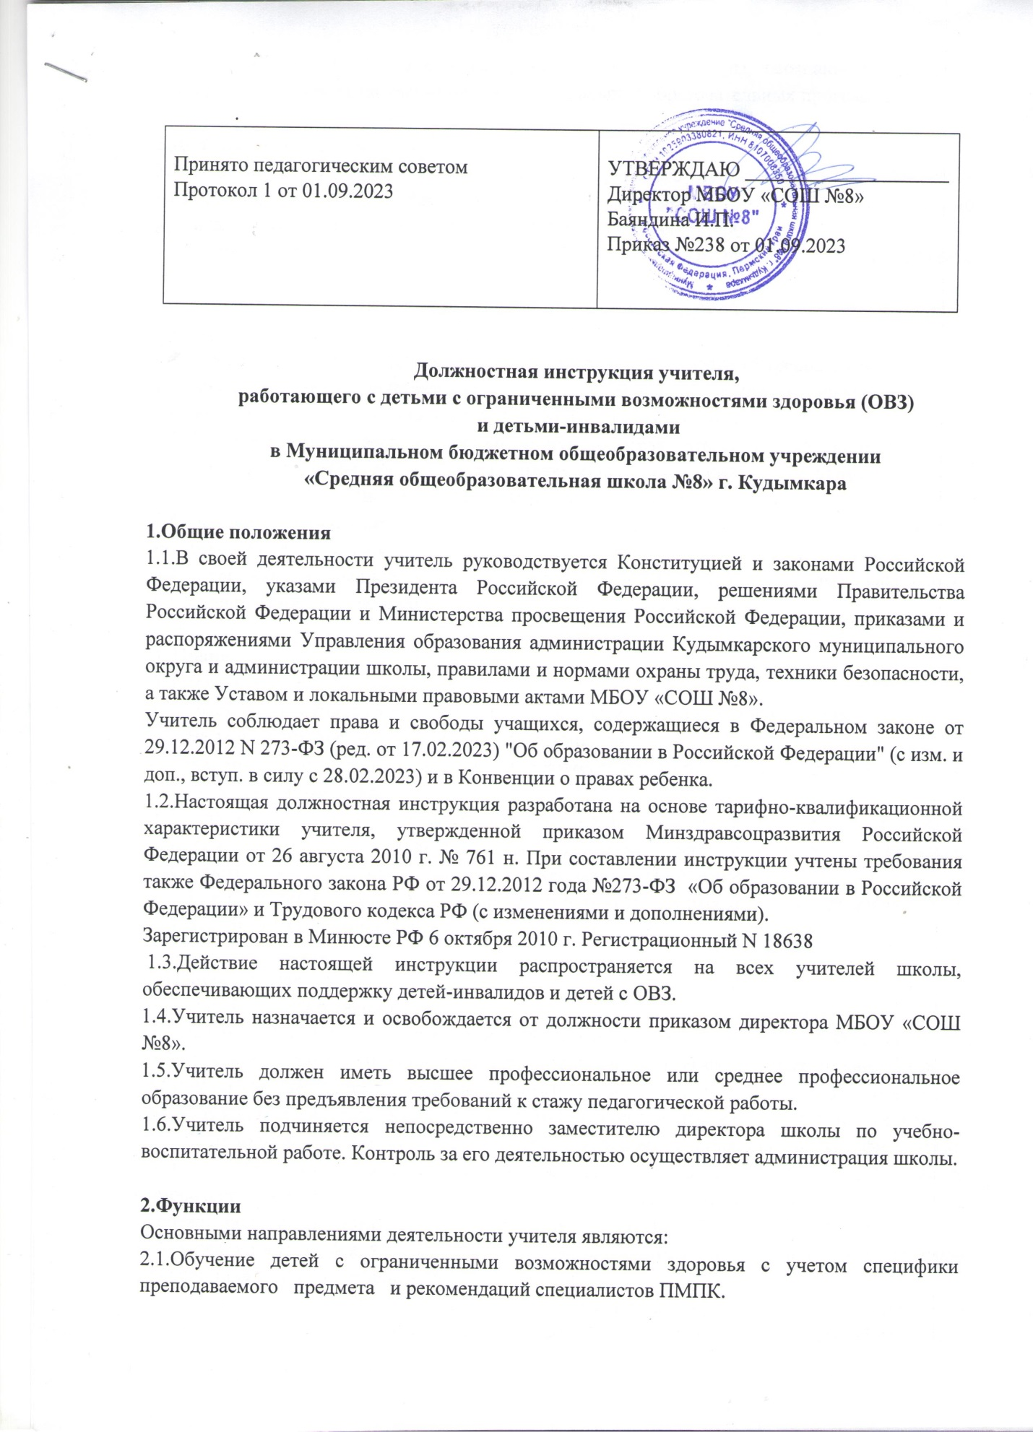2.2. Содействие социализации, формированию общей культуры, осознанному выбору и последующему усвоению учеником профессиональных образовательных программ.

3.Должностные обязанности
3.1. Проведение учебных занятий согласно учебного плана школы, разработанных адаптированных рабочих программ по учебным предметам, учебным курсам, согласно календарно-тематического планирования, расписания учебных занятий.
3.2.Реализация используемых в школе общеобразовательных программ в соответствии с учебным планом.
3.3.Использование разнообразных приёмов, методов и средств обучения по согласованию с администрацией школы.
3.4.Обеспечение уровня подготовки обучающихся соответствующего требованиям ФГОС.
3.5.Осуществление индивидуальной работы по обучению учащихся, направленной на максимальную адаптацию учащихся в образовательную и социальную среду.
3.6.Своевременное оповещение классного руководителя, ответственного за организацию обучения, о проблемных ситуациях (нарушении дисциплины, снижение активности и т.п.).
3.7.Ведение в установленном порядке документации образовательной деятельности.
3.8.Участие в деятельности районных методических объединений и других формах методической работы в школе
3.9.Поддержка постоянной связи с классным руководителем, родителями/законными представителями/ обучающихся

4. Права
Учитель имеет право:
4.1.Участвовать в управлении школой в порядке, определяемом Уставом школы.
4.2. На защиту профессиональной чести и достоинства.
4.3.Знакомиться с жалобами и другими документами, содержащими оценку его работы, давать по ним объяснения.
4.4.Защищать свои интересы самостоятельно и/или через представителя, в том числе адвоката, в случае дисциплинарного расследования или служебного расследования, связанного с нарушением педагогом норм профессиональной этики.
4.5.На конфиденциальность дисциплинарного (служебного) расследования, за исключением случаев, предусмотренных законом РФ.

5.Ответственность
Учитель несет ответственность за:
5.1.Нарушение прав и свобод учащихся в соответствии с законом Российской Федерации.
5.2.За неисполнение или ненадлежащее исполнение без уважительных причин Устава МБОУ «СОШ №8», распоряжений заместителя директора по УВР и иных локальных нормативных актов, должностных обязанностей, установленных настоящей Инструкцией.
  - За применение, в том числе однократное, методов воспитания, связанных с физическим и (или) психическим насилием над личностью учащегося, а также совершение иного аморального проступка учитель может быть освобожден от занимаемой должности в соответствии с трудовым законодательством и Законом Российской Федерации «Об образовании в Российской Федерации». Увольнение за данный проступок не является мерой дисциплинарной ответственности.
  - За виновное причинение школе или участникам образовательной деятельности ущерба в связи с исполнением (неисполнением) своих должностных обязанностей учитель несет материальную ответственность в порядке и пределах, установленных трудовым и (или) гражданским законодательством.

- Взаимоотношения. Связи по должности «Учитель»
6.1.Работает в режиме выполнения объема установленной ему учебной нагрузки в соответствии с расписанием учебных занятий, участвует в обязательных плановых мероприятиях МБОУ «СОШ №8».
6.2.Получает от администрации школы учебное оборудование и материалы нормативно-правового и организационно-методического характера, знакомится с соответствующими документами.
6.3.Систематически обменивается информацией по вопросам обучения детей-инвалидов, детей с задержкой психического развития с администрацией, педагогическими работниками школы, с классным руководителем.

